ÖLÜM I DERS PLANI Aralık 2022
Dersin adı | TÜRKÇE
Sınıf | 7
Temanın Adı/Metnin Adı | DUYGULAR / Küçük Çocuk
ÖZGÜN  İzinsiz paylaşmayınız.  Konu   | 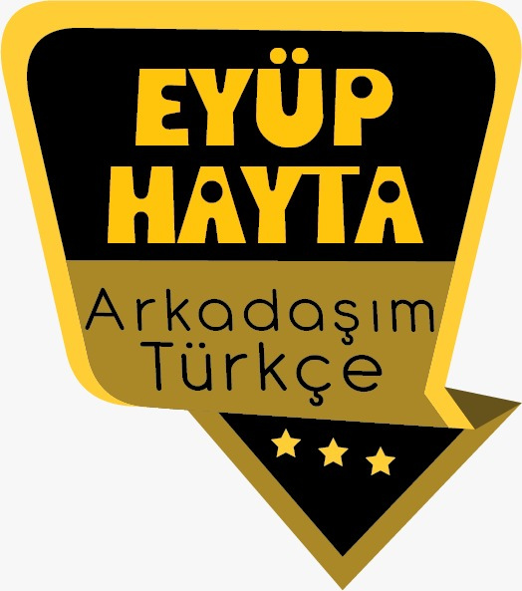  - Deyimler  - Ana fikir  - Konu  - Özdeyişler  - Başlık  - Özet  - Zıt anlamlı sözcükler  - Virgülün kullanımı  - İki noktanın kullanımı  - Fiillerde şahıs  - Söz sanatları  - Görsel okuma  - Çekimli fiiller  - Karşılaştırma
Önerilen Süre | 40+40+40+40+40 (5 ders saati)

BÖLÜM II
Öğrenci Kazanımları /Hedef ve Davranışlar  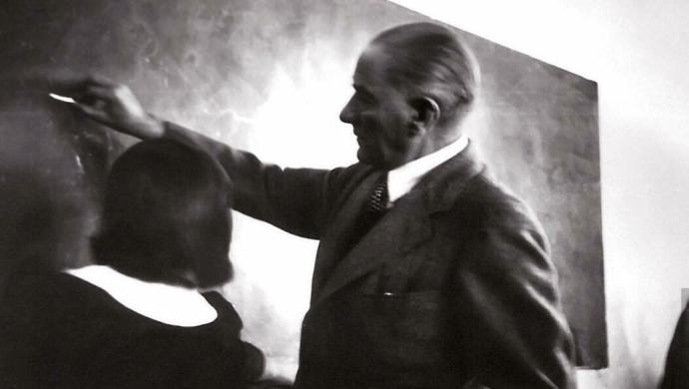 | OKUMA  Akıcı Okuma  T.7.3.1. Noktalama işaretlerine dikkat ederek sesli ve sessiz okur.  T.7.3.2. Metni türün özelliklerine uygun biçimde okur.  Öğrencilerin seviyelerine uygun, edebî değeri olan şiirleri ve kısa yazıları türünün özelliğine göre okumaları ve ezberlemeleri sağlanır.  Söz Varlığı  T.7.3.5. Bağlamdan hareketle bilmediği kelime ve kelime gruplarının anlamını tahmin eder.  a)Öğrencilerin tahmin ettikleri kelime ve kelime gruplarını öğrenmek için sözlük, atasözleri ve deyimler sözlüğü vb. araçları kullanmaları sağlanır.  b)Öğrencinin öğrendiği kelime ve kelime gruplarından sözlük oluşturması teşvik edilir.  Anlama  T.7.3.17. Metnin ana fikrini/ana duygusunu belirler.  T.7.3.19. Metinle ilgili soruları cevaplar.  T.7.3.22. Metnin içeriğini yorumlar.  a)Yazarın olaylara bakış açısının tespit edilmesi sağlanır.  b)Metindeki öznel ve nesnel yaklaşımların tespit edilmesi sağlanır.  c)Metindeki örnek ve ayrıntılara atıf yapılması sağlanır.  T.7.3.28. Okudukları ile ilgili çıkarımlarda bulunur.  Metinlerdeki neden-sonuç, amaç-sonuç, koşul, karşılaştırma, benzetme, örneklendirme, duygu belirten ifadeler ve abartma üzerinde durulur.  KONUŞMA  T.7.2.2. Hazırlıksız konuşma yapar.  T.7.2.3. Konuşma stratejilerini uygular.  Katılımlı, yaratıcı, güdümlü, empati kurma, tartışma ve eleştirel konuşma gibi yöntem ve tekniklerinin kullanılması sağlanır.  T.7.2.4. Konuşmalarında beden dilini etkili bir şekilde kullanır.  T.7.2.5. Kelimeleri anlamlarına uygun kullanır.  T.7.2.6. Konuşmalarında uygun geçiş ve bağlantı ifadelerini kullanır.  Oysaki, başka bir deyişle, özellikle, ilk olarak ve son olarak ifadelerini kullanmaları sağlanır.  T.7.2.7. Konuşmalarında yabancı dillerden alınmış, dilimize henüz yerleşmemiş kelimelerin Türkçelerini kullanır.  YAZMA  T.7.4.2. Bilgilendirici metin yazar.  a)Öğrencilerin giriş, gelişme ve sonuç bölümlerinde yazacaklarını belirleyerek bir metin taslağı oluşturmaları, düşünceyi geliştirme yollarını kullanmaları, yazılı ve çoklu medya kaynaklarından görüşlerini destekleyecek kanıtlar sunmaları sağlanır.  b)Öğrenciler günlük hayattan örnekler vermeye teşvik edilir.  T.7.4.4. Yazma stratejilerini uygular.  T.7.4.12. Yazdıklarının içeriğine uygun başlık belirler.  T.7.4.15. Yazılarında geçiş ve bağlantı ifadelerini kullanır.  Oysaki, başka bir deyişle, özellikle, ilk olarak ve son olarak ifadelerini kullanmaları sağlanır.  T.7.4.16. Yazdıklarını düzenler.  T.7.4.17. Yazdıklarını paylaşır
Ünite Kavramları ve Sembolleri/Davranış Örüntüsü | Öğretmen, örnek olmak, başarı, adalet, eşitlik, gelecek, okul, ders, gelişim, karar vermek, özgün olmak…
Güvenlik Önlemleri (Varsa): | -
Öğretme-Öğrenme-Yöntem ve Teknikleri | Soru-cevap, anlatım, açıklamalı okuma ve dinleme, açıklayıcı anlatım, inceleme, uygulama
Kullanılan Eğitim Teknolojileri-Araç, Gereçler ve Kaynakça  * Öğretmen * Öğrenci | İmla kılavuzu, sözlük, deyimler ve atasözleri sözlüğü, EBA, öğretmen ve öğrenci konulu videolar, dergi haberleri, gazete kupürleri…
• Dikkati Çekme  Herhangi bir ideolojiye sahip olmadan ( din, ırkçılık, siyaset, gelir, ten rengi ) objektif olarak insanlığın gelişmesine katkıda bulunmayı amaçlayan ve kendini sürekli geliştirmeye çalışan kişidir öğretmen... | - Yetenekli olduğunuz bir alan var mı? Yeteneklerinizi geliştirmek için neler yapıyorsunuz? Arkadaşlarınıza açıklayınız.  - Araştırmanızdan edindiğiniz bilgilere göre öğretmenlerin, öğrencilerinin kişisel ve sosyal gelişimlerine etkilerini açıklayınız.
• Güdüleme  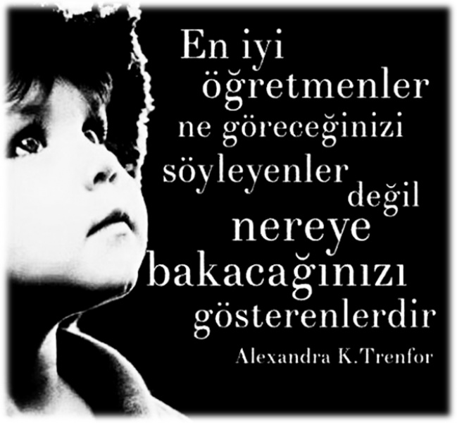 | Bu hafta 79. sayfadaki “KÜÇÜK ÇOCUK” adlı metni işleyeceğiz. Sevgili çocuklar, çocukların ailesinden sonra örnek aldıkları insanlardan en önemlisi öğretmenlerdir. Çocukların okul hayatları boyunca birebir ve yakından ilişki kurdukları öğretmenlerin öğrencilerin kişisel ve sosyal gelişimlerine etkisi oldukça fazla ve önemlidir.  Öğretmenler öğrencilere sadece Türkçe, matematik, fen bilgisi gibi dersler vermekle kalmazlar. Aynı zamanda öğrencileri gerçek hayata hazırlanmalarını sağlar, onların kişiliklerinin gelişmesine yardım ederler. Öğretmen bu konularda ne kadar yeterliyse, öğrenciye de bu yeterlilik yansıyacaktır.  Öğretmenler sadece bu konularda yeterli olmamalı, davranışları ile de örnek olmalıdırlar. Çünkü öğrenciler örnek aldıkları kişi gibi olmaya çalışırlar, kendilerini bu yönde geliştirirler.  Bir öğretmen, öğrencilerine nasıl davranıyorsa, onlarla nasıl iletişim kuruyorsa, öğrenciler de o şekilde davranmaya başlayacaktır. Bu davranış tekrarları zamanla çocuğun kişiliğini şekillendirecektir. Öğretmenin iletişimdeki becerisi, öğrencinin sosyal olarak gelişimini de etkileyecektir.  Mesela öğretmenin bazı öğrencilere fazla ilgi göstermesi, hırçın ve sabırsız davranması, sınıftaki disiplini sağlamak için zora başvurması, sosyal yaşamda zorbalık yapan, her istediğini elde etmeye çalışan, sabırsız, ayrımcı bir kişinin yetişmesine neden olabilir.  Tam tersi olarak sınıfta sevgi temeline dayalı bir ortam oluşturan, öğrencilerin rahatça soru sormalarını sağlayarak onların düşüncelerine değer verdiğini gösteren, onları cesaretlendiren, kendisi haksızlık yapmayan ve haksızlıklara tepki gösteren bir öğretmenin öğretmenin yetiştirdiği öğrenciler fikirlerini cesurca dile getirebilen, açık görüşlü, adaletli, merhametli, güvenilir kişilik özelliklerine sahip olacaklardır.  Öğretmenler, çocukların üzerinde büyük bir etkiye sahip olduklarını bilmeli, buna göre davranmalıdır. Sağlıklı bir toplumun oluşmasında en büyük sorumluluk öğretmenlerin üzerindedir.
• Gözden Geçirme | Bu hafta, öğretmenliğin ne demek olduğunu öğreneceksiniz.
• Derse Geçiş

- Dikkati çekme sorusu sorulduktan sonra öğrencilerden metnin içeriğini tahmin etmeleri istenecek.

HAZIRLIK
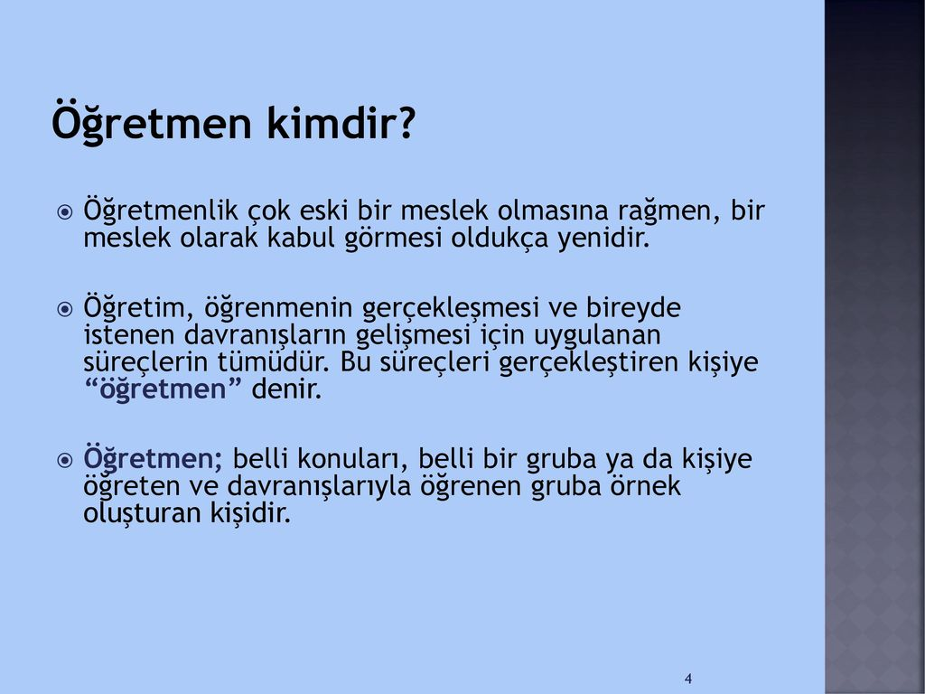

ÖĞRETMEN
Öğretmen bizim okul hayatımızın ilk başlarında tanıdığımız ve karşılaştığımız kişidir. İlk gördüğümüzde biraz utanıp çekinsek de sonradan alıştığımız. Bazı sorunlarımızı paylaşıp beraber çözdüğümüz kişilerdir. İlk öğretmenimizi gördüğümüz zaman biraz çekinsek de aslında o bize gerçekleri öğreten kişidir.
Öğretmen bize okulda sadece harfleri , sayıları , yazı yazmayı , okumayı değil de bize hayattaki yanlışların doğrularını öğreten kişidir.

Öğrencilere tamamlattırılacak.
…
…
Öğretmeninizin en çok hangi özelliğini seviyorsunuz?

…
…

KÜÇÜK ÇOCUK
-Bir öğretmen bin hayat değiştirir
İçerik videolarını aşağıdaki linkten indirebilirsiniz:

https://yadi.sk/d/FKbE9GXMGkZgow

- Metnin başlığı ve görselleri hakkında öğrenciler konuşturulacak.
- Metnin içeriği öğrenciler tarafından tahmin edilecek.(Metinde neler anlatılmış olabilir?)
- Ders kitabındaki görseller öğrenciler tarafından incelenecek ve öğrencilerin dikkati parça üzerine çekilecek.
- Parçanın başlığı hakkında öğrencilere soru sorulacak(Bu şiirde ne anlatılmış olabilir?)
- Güdüleme ve gözden geçirme bölümü söylenecek.
- Metin, öğretmen tarafından okunacak.
- Öğrenciler tarafından anlaşılmayan, anlamı bilinmeyen kelimeler tespit edilecek.
Tekne | Kamyonet
Mum | Koridor
Hamur | Komut vermek

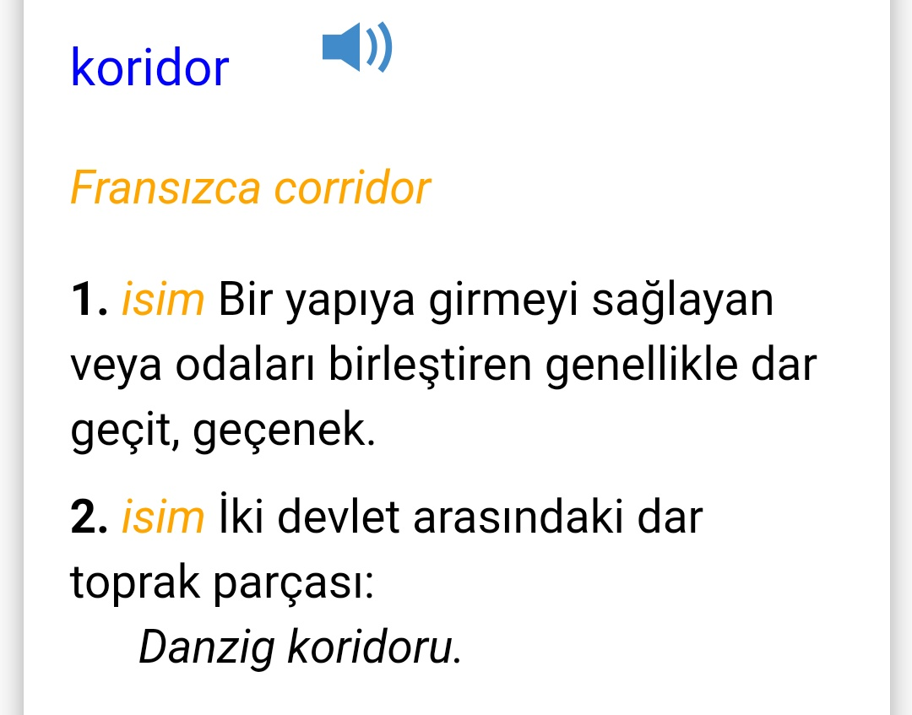
- Anlaşılmayan, anlamı bilinmeyen kelimelerin anlamı ilk önce sözcüğün gelişinden çıkarılmaya çalışılacak. Anlamı sözlükten bulunacak, öğrenciler tarafından önce tahtaya sonra kelime defterlerine yazılacak.
- Öğrencilere 5-8 kelimeden oluşan cümleler kurdurularak, bilinmeyen kelimeler anlamlandırılacak.
- Yanlış telaffuz edilen kelimeler birlikte düzeltilecek.
1.Etkinlik yapılacak.

a. Aşağıdaki sözcüklerden hangilerinin metinde geçtiğini belirleyip işaretleyiniz.
Cevap:
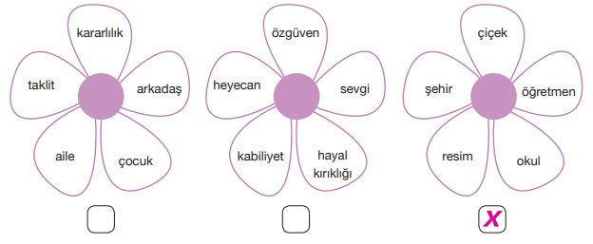

b. İşaretlemediğiniz sözcüklerin metinle ilişkisini kurunuz.
Cevap: İşaretlemediğimiz sözcükler metinde geçmemektedir fakat bu sözcükler metnin konusu ve ana fikri ile alakalıdır.
2.Etkinlik yapılacak.

Aşağıdaki sözcüklerin zıt anlamlılarını ilgili kutucuklara yazarak bulmacayı çözünüz.
Cevap:
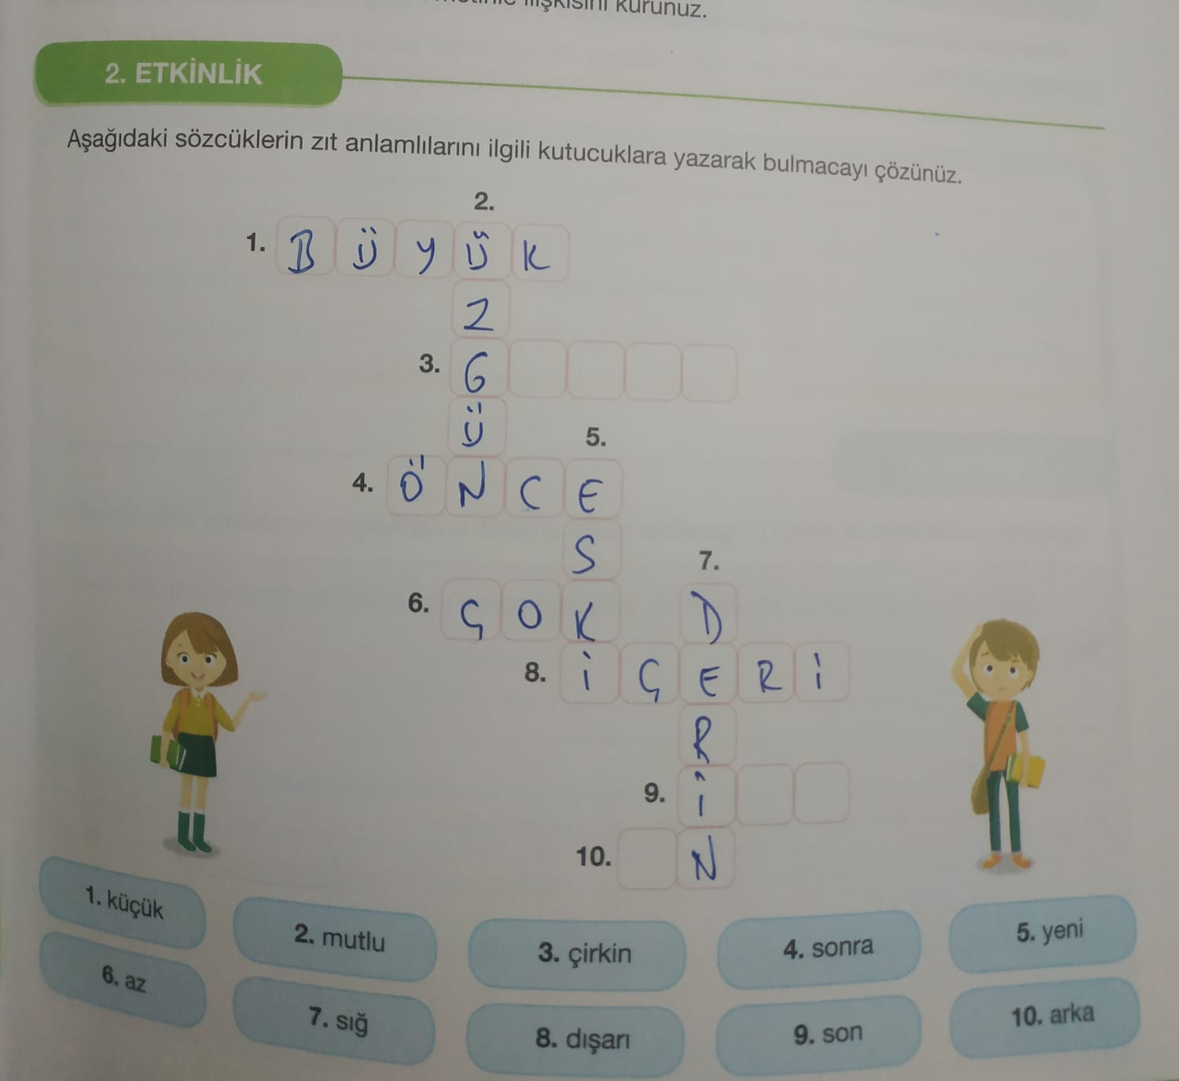

3.Etkinlik yapılacak.

Okuduğunuz metnin türü hikâyedir. Aşağıdaki cümlelerden hangileri metnin ana fikri olabilir? İşaretleyiniz.
Cevap:
[X] Öğrencileri sınırlandırmak onların öz güvenlerini yok eder.
[ ] Başkasının izinden giden, kendi izini bırakamaz.
[ ] Taklit etmek bizi başarılı kılar.
[ ] Öğrencilerin yeteneklerinin geliştirilmesinde öğretmenler kılavuz olmalıdır.
[ ] Öğretmenler, öğrencilerine aynı şekilde düşünmeyi öğretmelidir.
4.Etkinlik yapılacak.

Metindeki öğretmenlerden hangisinin öğrencilerine yaklaşımını doğru buldunuz? Nedenini belirterek aşağıya yazınız.
Cevap:
(örnek) Çocuğun yeni okulundaki öğretmenin yaklaşımını doğru buldum. İlk öğretmenin yaptığı taklit yoluyla resim çizmeyi öğretmektir ve öğrencileri sınırlandırmaktadır. Bu yaklaşım öğrenciye herhangi bir katkı sağlamaz. İkinci öğretmen ise çocukların hayal dünyalarına bir sınır koymadan serbestçe resim yapmalarını istemektedir. Bu yaklaşım çocukların hayal dünyalarının gelişimine, içlerindeki yeteneği açığa çıkarmalarına ve özgüven kazanmalarına katkı sağlar.

5.Etkinlik yapılacak.

. Öğretmen:
— Bekleyin! Ben size nasıl yapacağınızı göstereceğim.
Karşılıklı konuşmada, konuşan kişiyi belirtmek için konmuştur.
3. Yalnız tek bir şeye ihtiyacımız vardır: Çalışkan olmak.
Cümlenin kendisiyle ilgili açıklama yapmak için konmuştur.
6.Etkinlik yapılacak.

Aşağıdaki fiilleri istediğiniz kiplere göre çekimleyip örnekteki gibi yazınız.
Cevap:
 | yapmak | başlamak | sevinmek | beğenmek
 | gelecek zaman kipi | şimdiki zaman kipi | görülen geçmiş zaman kipi | geniş zaman kipi
1. tekil kişi: | yapacağım | başlıyorum | sevindim | beğenirim
2. tekil kişi: | yapacaksın | başlıyorsun | sevindin | beğenirsin
3. tekil kişi: | yapacak | başlıyor | sevindi | beğenir
1. çoğul kişi: | yapacağız | başlıyoruz | sevindik | beğeniriz
2. çoğul kişi: | yapacaksınız | başlıyorsunuz | sevindiniz | beğenirsiniz
3. çoğul kişi: | yapacaklar | başlıyorlar | sevindiler | beğenirler

7.Etkinlik yapılacak.

a. “Heykeltıraş mermere ne ise öğretmen de çocuğa odur.” sözünden hareketle aşağıya bir yazı yazınız. Yazınızda; giriş, gelişme, sonuç bölümlerine dikkat ederek düşüncelerinizi açıklayınız.
(örnek)
Cevap:
ÖĞRETMENLİK SANATTIR
Çocukların ailesinden sonra örnek aldıkları insanlardan en önemlisi öğretmenlerdir. Çocukların okul hayatları boyunca birebir ve yakından ilişki kurdukları öğretmenler, öğrencilerin gelişimlerine birebir etki eder.
Bir heykeltıraş elindeki malzemeyi yeteneği ile şekil verir. O malzemeden meydana gelen eserler, heykeltıraşın yeteneği ve isteği doğrultusunda güzel ya da çirkin olur. Öğretmenler de heykeltıraşlar gibidir. Öğrencileri işlenmeye hazır bir mermere benzetebiliriz. Öğretmenler, öğrenciye bilgileriyle, davranışlarıyla, düşünceleriyle ve yöntemleriyle şekil verirler. Öğretmen öğrencisini nasıl yetiştirirse öyle bir insan ortaya çıkar.
Sonuç olarak öğretmenlik aslında bir nevi sanattır. Gelecekte toplumumuzu oluşturacak bireyler, bugünün öğretmenlerinin ellerinde şekillenecektir. Öğretmen sanatında ne kadar yetenekli ise geleceğin toplumu da o kadar gelişmiş olacaktır.
b. Yazınızı yazım ve noktalama açısından inceleyiniz. Yazınızda yazım ve noktalama açısından bir yanlışlık varsa bunları düzeltip yazınızı arkadaşlarınızla paylaşınız.

Diğer metnin hazırlık etkinliği verilecek.
(Sınıfa tahta bloklar getiriniz.)
BÖLÜM III
Ölçme-Değerlendirme
• Bireysel öğrenme etkinliklerine yönelik Ölçme-Değerlendirme  • Grupla öğrenme etkinliklerine yönelik Ölçme-Değerlendirme  • Öğrenme güçlüğü olan öğrenciler ve ileri düzeyde öğrenme hızında olan öğrenciler için ek Ölçme-Değerlendirme etkinlikleri | - Öğretmen kimdir?  - Öğretmenler olmasaydı ne olurdu?  - Kip ve kişi eki alan fiillere çekimli fiil denir.”  Yukarıdaki bilgiye göre hangisi çekimli fiil değildir?  A) Okumuşuz  B) Yaptılar  C) Gidiyoruz  D) Söylemek
Dersin Diğer Derslerle İlişkisi | Okurken sesli okuma kurallarına, yazarken imla ve noktalamaya diğer derslerde de dikkat etmeleri sağlanır.

BÖLÜM IV
Plânın Uygulanmasına İlişkin Açıklamalar

Türkçe Öğretmeni tunghay@gmail.com

Okul Müdürü
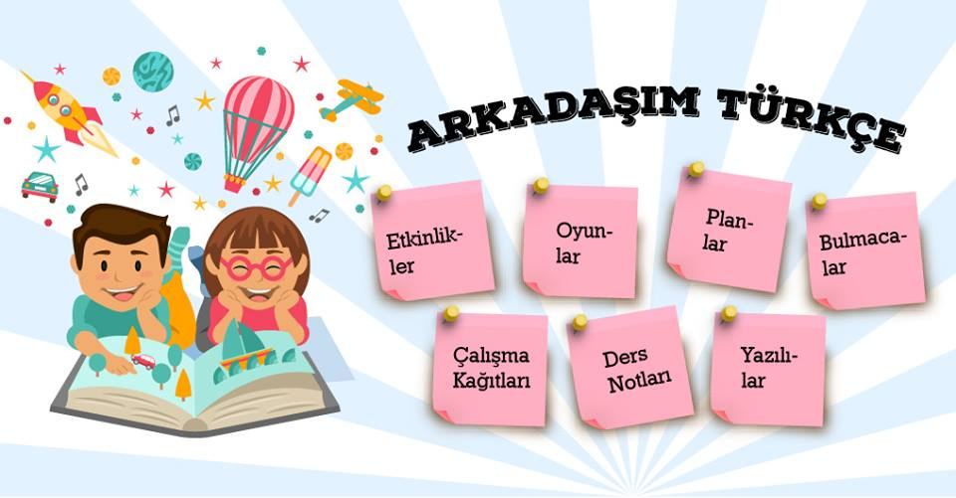

BİR ÖĞRETMEN…
İnsanlar, her yaşta doğası gereği öğrenme çabası ile büyür. İnsanların hayatı öğrendiği en iyi yerlerden biriside okuldur. Okul, öğrencilerin ikinci ailesi, öğretmenler ise ikinci anne ve babasıdır.
Öğretmenlik girilen derslerle sınırlandırılamayan önemli bir hayat mesleğidir. Kendinden evvel başkaları için yaşamak yalnızca onlara özgü bir düşüncedir. Sabır, sadakat ve zaman gereklidir. İşini evine taşıyan, mesleği bir yaşam tarzı haline gelmiş görevlerden birisidir. Sadece okuma, yazma, bilgi öğretmekle görevli olduğunuz halde, yine de büyük bir özveri ile bizlerin her türlü sorunları ile yakından ilgilendiniz. Hepimize hayatın sözlük anlamı dışında bir anlam taşıdığını öğrettiniz. Bizleri geleceğin ışıkları olarak yetiştirdiniz. Bize “ Vatanın, milletin” her şeyden üstün olduğunu “ Dinin, namusun ” her zaman her şeye rağman korunması gereken bir hazine olduğunu anlattınız. “Dostluğun kardeşliğin” önemini “ Saygının ve kalp kırmamanın” ne kadar güzel olduğunu öğrettiniz. Bizi güzel huylu topluma yararlı bireyler olarak yetiştirme ümidi ile bugünlere getirdiniz. Belki emeklerinizin karşılığını aldınız belki alamadınız ama siz görevinizi yerine getirdiniz.
İnsanlar tarafından en kolay meslek olarak görülür öğretmenlik. En çok saygının, fedakârlığın gösterilmesi gereken bir mesleğe insanların kolay gözüyle bakmasına anlam veremiyorum. Oysa öğretmenlik insanlık tarihinin en anlamlı ve ölümsüz mesleğidir. Öğretmenlik öyle bir meslektir ki yalnızca bir meslek hayatı değil bütün insan hayatını kapsar. Zaten bu sebepten dolayı diğer meslek gruplarından farklı olmuş ve bu farklılığını da muhafaza etmiştir.
Bir öğretmen bir öğrencinin kalbinin tamamını doldurur kimi zaman. Kimimiz annesi ya da babası olarak görür o aydınlık geleceğimizin aydınlatıcısını kimimiz de çok yakın bir dostu… Nasıl böyle göremeyiz ki. Neleri paylaşmadık ki onlarla. İlkokul günlerimizde ailemizden ayrılacağımız için ağladığımızda yanımızda öğretmenimiz olmamış mıydı? Ya da bir sıkıntımız olduğunda bunu ilk öğretmenimiz fark edip teselli etmeye çalışmamış mıydı? Hangimiz bir öğretmenimiz değiştiği için isyan etmedik. Küçük kalplerimizde hangimiz o büyük fırtınaları estirmedik? Hangimiz bir öğretmenimizden ayrılacağımız için ağlamadık? Ya da hangi öğretmenimiz bizden göz yaşlarını esirgedi. Ne kadar gizlese de hangimiz görmedi ki o göz yaşlarını? Bizler için saklamadılar mı en büyük hayallerini? Dualarında az da olsa bize de yer vermediler mi? Hepimizin yaşadığı buna benze olayların başka bir emsalini ne başkasından görebiliriz ne de başkalarına öğretebiliriz öğretmen olmadan…
Bir öğretmen nedir mi bir öğrenci için? Öğretmen gecenin en aydınlık yüzüdür bir öğrenci için. Bazen minicik bir tebessüm bazense kocaman bir göz yaşıdır onlar. Kimi zaman acılarının ilacı kimi zamansa bir kalp kırgınlığının en tesirli yapıştırıcısıdır. Onlar değil midir bizim hayatımızın başlangıç noktasını belirleyip bitişini yönlendiren? İşte bir öğretmen bir hayattır bir öğrenci için.


Kendini beğenmekle, kendini beğenmişlik arasında sözel olarak hiç fark olmasa da söyleyen ve dinleyen kişi açısından anlamca farklılıklar taşıyabilir.
“Ben kendimi beğeniyorum” dediğinizde karşı taraf bunu:
“O kendini beğeniyor” olarak algılamaz da, “O, kendini beğenmiş biri” diye yorumlar.
Kendi beğenmek aslında, kişinin kendisine yönelik farkındalığını ifade eden bir durumdur. İyi ve kötü yönlerini bilme, kendi haliyle barışık olma, eksiklerinin farkına varma, kendini tamamlamaya çalışma, bir yandan da göze batan yönlerini törpüleme.. Yani kişinin içi ile iyi olma durumundan kaynaklı kendini sevmesidir. Biraz da kendini bilme/sidir.. Kendini beğenmek için kendini bilmek gerekir. Kendini bilen ve kendini beğenen insan, yaşama karşı duyarlı ve her koşulda kendine güveni tamdır. Kendini bilmek, belli bir zihinsel olgunluğa erişmek, kendini değerlendirip anlamlı bir şekilde yorumlayabilmektir.
Hep bunu öğütleriz ya çevremize.. Kendinin kıymetini bil, kendini sev, kendine değer ver, kendinle barışık ol diye.. Kendini sevmeyen insan mutsuzdur, eziktir ve komplekslidir. Eksik taraflarıyla yüzleşme cesareti yoktur. Dışa yansıttığıyla içte yaşadığı bambaşkadır.
Buna karşılık “kendini beğenmişlik” başka bir anlam taşır. Kendini diğerlerinden üstün görme, kendini bir şey sanma, biraz da megaloman yani. Burada başkalarını hakir görme duygusu vardır. Kibir barındırır içinde. En çok da “Kendini bilmezlik” vardır. İletişim ve empati fakirliği, tahammülsüzlük yatar altında. “Kendini beğenmiş” dediğiniz zaman, üstünlük duygusu, beğenilme gereksinimi, hayranlık beklentisi ve narsistik özellikler de ön plandadır. Yaptığı her şeyi doğru görür. Bunun içinde insanların takdirini, onayını, sevgisini, beğenisini kazanmanın peşinde koşarlar.

